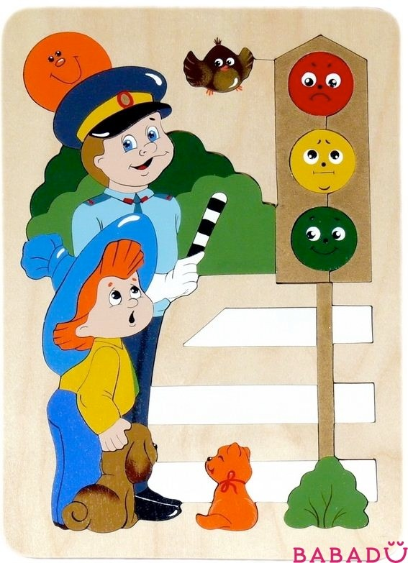Муниципальное дошкольное образовательное учреждение

«Детский сад №и83»

КОНСУЛЬТАЦИЯ ДЛЯ РОДИТЕЛЕЙ

«БЕЗОПАСНОСТЬ ДЕТЕЙ – ЗАБОТА ВЗРОСЛЫХ»

2017 – 2018 учебный год.

Каждый из нас желает видеть своего ребенка здоровым и невредимым. И каждый уверен, что его-то сообразительный малыш под колесами автомобиля уж точно не окажется. Но если ребенок вовремя не пришел домой, родители начинают волноваться: « Все ли благополучно?», придумывая различные варианты развития событий, судорожно обзванивая друзей и знакомых, с которыми, возможно находится их дитя. Только бы ничего не случилось! Это извечная человеческая боязнь.
В наше время обоснована она тем, что вот уже несколько десятков лет несчастные случаи, как угроза здоровью и жизни ребенка, опережают болезни.
В семье не жалеют времени на то, чтобы поиграть с ребенком, погулять, научить читать или рисовать, определить его в спортивные секции, во всевозможные кружки, но редко находят пять минут в день, полчаса в неделю, чтобы научить ребенка избегать несчастного случая, особенно на улице.
Достаточно изучить "истории болезней" детей, пострадавших от травм, полученных в результате дорожно-транспортного происшествия, побеседовать с врачом — хирургом или травматологом, чтобы понять простую истину: Из каждых двадцати случаев девятнадцать, оказывается, типичны, - часто повторяются, возникают в одних и тех же стандартных ситуациях, число которых не так уж велико. Ситуации эти нужно знать, а поведению в них — научить. А значит, несчастье можно предотвратить!
Дорога с ребенком из дома в детский сад и обратно - идеальный момент для формирования у него навыков безопасного поведения на улице города и в транспорте. Перед ребенком всегда должен быть личный пример соблюдение родителями всех правил дорожного движения на улице, в автобусе, личном автомобиле.
Формируя поведенческую культуру ребенка как основу его безопасности на дорогах, улицах, в транспорте, важно рассказать ему об устройстве дорог и улиц на примере своего микрорайона. Все улицы устроены так, чтобы людям было удобно и комфортно.
Основная задача родителей заключается в том, чтобы выработать у ребенка стереотип безопасного поведения. Он должен знать, что на дороге не одинок, у него есть помощники: дорожные знаки, сигналы светофора, родители.
Ребенку нужно объяснить, что на дороге людей называют пешеходами, а для безопасности пешеходов главным являются светофор и дорожные знаки, подсказывающие, где можно переходить улицу. Светофор - это специальный прибор, который регулирует движения транспорта и пешеходов. Также ребенку объяснить, что светофор имеет три цвета: красный, желтый, зеленый. Если же нет светофора, то обязательно стоит знак "Пешеходный переход" и на дороге нарисована зебра.
В наше время очень много людей пользуется личным транспортом. Поэтому важно объяснить почему необходимо пользоваться ремнем безопасности, а маленьких детей возить в детском кресле.
Воспитание у детей навыков безопасного поведения в автобусе так же важно, как и формирование умения правильно вести себя на улице, на дороге, транспорте – сфера повышенной опасности.
Город, в котором с тобой мы живем, Можно по праву назвать букварем, Вот она, азбука, - над головой, Знаки навешаны вдоль мостовой!
Азбукой улиц, проспектов, дорог Город дает нам все время урок. Азбуку города помни всегда, Чтоб не случилась с тобою беда.
К.Ю.Белая
в
Зачастую виновниками ДТП являются сами дети, которые играют вблизи дорог, переходят улицу неположенных местах, неправильно входят в транспортные средства и выходят из них.

Как утверждают врачи - психологи, дети до 8 лет еще плохо распознают источники звука: они слышат только те звуки, которые им интересны. Ориентироваться на дороге им куда труднее, чем взрослым.
У детей до 7 лет, как правило, отсутствует надежная ориентация (влево, направо), у них рассеянное внимание. Реакция у ребенка замедленная, и времени на то, чтобы отреагировать на опасность, ему нужно значительно больше. Такое промедление может оказаться опасным в критический момент.
Необходимо иметь в виду еще и то, что у ребенка меленький рост и его может не заметить на дороге водитель. Вот почему с самого раннего возраста необходимо учить детей правилам дорожного движения.

Уважаемые мамы и папы!
Вы являетесь образцом поведения. Вы объект любви и подражания для ребенка. Это необходимо помнить всегда и тем более, когда делаете шаг на проезжую часть дороги вместе с малышом. Чтобы ребенок не попал в беду, воспитывайте у него уважение к правилам дорожног движения терпеливо, ежедневно, ненавязчиво.
о
*Ваш ребенок должен играть только во дворе под Вашим наблюдением и знать: на дорогу выходить нельзя!
*Не запугивайте ребенка, а наблюдайте вместе с ним и используйте ситуацию на дороге, улице, во дворе, объясняйте, что происходит с транспортом, пешеходами.
*Знакомьте малыша с транспортом, пешеходами.
*Развивайте у ребенка зрительную память, внимание. Для этого создавайте игровые ситуации дома. Закрепляйте в рисунках впечатления от увиденного. Пусть Ваш малыш сам приведет Вас в детский сад, а из детского сада домой.

В младшем дошкольном возрасте ребенок должен знать:
*На дорогу выходить нельзя;
*Дорогу переходить можно только со взрослыми держась за руку, вырываться нельзя;
*Переходить дорогу надо по переходу спокойным шагом;
*Пешеходы - люди, которые идут по улице;
*Чтобы был порядок на дороге, чтобы не было аварий, чтобы пешеход не попал под машину, надо подчиняться светофору: Красный свет - движенья нет. А зеленый говорит: «Проходите, путь открыт»;
*Машины бывают разные. Это - транспорт. Машинами управляют шоферы (водители). Для машин (транспорта) предназначено шоссе (дорога, мостовая);
*Когда мы едем в автобусе, троллейбусе, нас называют пассажирами;
*Когда мы едем в транспорте, нельзя высовываться из окна, надо держаться за руку мамы, папы, поручень.
Ребенок подрос, стал взрослее, любознательнее. Его жизненный опыт обогатился, он сделался самостоятельнее. Но ваш авторитет ничуть не уменьшился. Так что вы остаетесь для него верным помощником в воспитании культурного поведения на улице и в общественном транспорте. Зная индивидуальные черты своего ребенка (анатомию, физиологию, нервную систему, интеллект, темперамент), продолжайте помогать ему, постигать науку уважения к улице: настойчиво, но не навязчиво, систематически и терпеливо.
Воспитывайте у ребенка привычку быть внимательным на улице, осторожным и осмотрительным. На прогулке, по дороге в детский сад и домой закрепляйте знания, полученные ранее, чаще задавайте ему проблемные вопросы, беседуйте с ним, обращайте внимание на свои действия (почему вы остановились перед переходом, почему именно в этом месте и т.д.)

Ваш ребенок уже знает и должен строго выполнять определенные правила:
*Ходить по тротуару следует с правой стороны;

*Прежде чем перейти дорогу, надо убедиться, что транспорта нет, посмотрев налево и направо, затем можно двигаться, предварительно снова посмотрев в обе стороны;
*Переходить дорогу полагается только шагом;
*Необходимо подчиняться сигналу светофора;
*В транспорте нужно вести себя спокойно, разговаривать тихо, держаться за руку взрослого или поручень, чтобы не упасть;
*Нельзя высовываться из окна автобуса, троллейбуса, высовывать руки;
*Входить в транспорт и выходить из него можно, только когда он стоит;
*Играть можно только во дворе.
Главным в воспитании законопослушного гражданина (в том числе и как участника дорожного движения) для родителей должен быть принцип «Делай, как я». Чтобы ребенок не нарушал Правила дорожного движения, он должен не просто их знать - у него должен сформироваться навык безопасного поведения на дороге. Даже если вы опаздываете, все равно переходите дорогу там, где это разрешено Правилами; в собственном автомобиле соблюдайте скоростной режим; пристегивайтесь ремнями безопасности и не позволяйте находиться детям до 12 лет на переднем сиденье. Наглядный пример родителей будет куда эффективнее, чем сотни раз повторенные слова « не ходи на красный свет».
Своевременно обучайте детей умению ориентироваться в дорожной ситуации, воспитывайте потребность быть дисциплинированными на улице, осторожными и внимательными! Знайте, если Вы нарушаете Правила дорожного движения, ваш ребенок будет поступать так же!

Как дети попадают под автомобиль?
Девять из десяти пострадавших на улице детей вовремя не заметили приближающийся автомобиль и предполагали, что находятся в безопасности. Значит, на улице наблюдать, замечать автомобиль не так просто, как это кажется на первый взгляд. На улице встречается несколько десятков обманчивых ситуаций. Кажется безопасно, можно переходить, а на самом деле опасно, нельзя! Правила движения важно знать и соблюдать, но этого мало - надо еще уметь наблюдать за происходящим вокруг и предвидеть опасность.
Учите своего ребенка на улице сосредотачивать внимание, присматриваться и прислуши- ваться. Наблюдательность нужно развивать и тренировать. Существует масса тренингов, с помощью которых можно обучать ребенка внимательности.
Например, группа детей садится по кругу (лучше проводить такое занятие на улице), один из них размещается в центре, закрывает глаза. Любой из присутствующих издает звук (произносит слово), сидящий в центре должен определить, с какой стороны доносится звук.
Практикуется занятие с детьми непосредственно у проезжей части. Родитель, идя с ребенком в школу или магазин, может предложить определить, на какой скорости движется приближающийся автомобиль, безопасно ли переходить дорогу. Вместе с мамой или папой (воспитателем) дети считают 1, 2, 3 если автомобиль приблизился на счете 6-7, значит, он движется на большой скорости и переходить дорогу опасно.
Научите своих детей правилам безопасного перехода проезжей части дороги!
Вместе обсуждайте наиболее безопасные пути движения, ежедневно напоминайте ребенку:

ПРЕЖДЕ ЧЕМ ПЕРЕЙТИ ДОРОГУ - УБЕДИСЬ В БЕЗОПАСНОСТИ!
Объясните ребенку, что остановить автомобиль сразу - невозможно!
Научите детей тому, что переходить дорогу из-за стоящего транспорта опасно для жизни! Учите предвидеть скрытую опасность!
Чтобы правильно выстроить процесс обучения, необходимо учитывать психологические и возрастные особенности детей.
Психологические особенности детей.
- У малыша дошкольного возраста сужено поле зрения. Поэтому он не может даже приблизительно определить расстояние до приближающегося автомобиля. А понять, с какой

скоростью он движется, способен не каждый школьник.
- Даже если ребенок смотрит на автомобиль, это вовсе не значит, что он его видит.
Увлеченный собственными мыслями, переживаниями, часто он просто не замечает транспортное средство.
- А малыши в дошкольном и младшем школьном возрасте вообще не воспринимают автомобиль как угрозу. Для них какая-нибудь игрушка, мяч гораздо важнее здоровья и жизни. Поэтому существует правило: если на дорогу выкатился мяч - жди ребенка. Потребность детей в движении в этом возрасте, которая преобладает над осторожностью, стремление играть в любых ситуациях, неумение быстро оценить обстановку или принять правильное решение, недостаточные знания об источниках повышенной опасности могут привести к печальным последствиям.
Все мы живем в обществе, где надо соблюдать определенные нормы и правила поведения в дорожно-транспортной обстановке. Зачастую виновниками дорожно-транспортных происшествий являются сами дети, которые играют вблизи дорог, переходят улицу в неустановленных местах, неправильно осуществляют посадку в маршрутные транспортные средства и высадку из них. Но стоит обратить внимание на то, что дети – это особая категория пешеходов и пассажиров. Их нельзя мерить теми же категориями, что и взрослых, ведь для них дословная трактовка Правил дорожного движения неприемлема, а нормативное изложение обязанностей пешеходов и пассажиров на недоступной для них дорожной лексике, что требует от дошкольников абстрактного мышления, затрудняет процесс обучения и воспитания. Вот почему с самого раннего возраста необходимо учить детей безопасному поведению на улицах, дорогах, в транспорте и Правилам дорожного движения, выбирая наиболее подходящие для того или иного возраста формы и методы обучения. В этом должны принимать участие и родители, и дошкольные учреждения, а в дальнейшем, конечно же, школа и другие образовательные учреждения.

В процессе обучения детей правилам дорожного движения, основная задача родителей и педагогов — сформировать три основных навыка поведения, которые помогут ребенку сориентироваться в дорожных ситуациях.
Навык сосредоточения внимания – это граница, перед которой необходимо останавливаться, выдерживать паузу, для психологического переключения в связи с переходом в опасную зону, а также для адекватной оценки обстановки не только глазами, но и мыслями.
Навык наблюдения – ребенок должен видеть предметы, окружающие его, как подвижные (автомобили, движущиеся по дороге) так и неподвижные (автомобили, стоящие у обочины, куст т.д.), закрывающие обзор проезжей части и воспринимать их как потенциальную опасность.
ы и
Навык самоконтроля – ступая на проезжую часть спешку и волнение необходимо оставить на тротуаре, соблюдать полное спокойствие и не отвлекаться ни на что те несколько минут, которы требуются для перехода дороги.
е

Уважаемые родители!
Обычно вы заняты своими делами, у вас много хлопот, вы всегда испытываете нехватку времени. И все-таки... несмотря на свои заботы, вечную спешку, помните о тех, кому нужна ваша помощь, совет, ваша опека - о детях.
Посвятите отдельную прогулку правилам перехода через дорогу: проверьте, правильно ли ваш ребенок их понимает, умеет ли использовать эти знания в реальных дорожных ситуациях. Для этого потренируйтесь вместе переходить по пешеходному переходу через проезжую часть с односторонним и двусторонним движением, через регулируемый и нерегулируемый перекрестки.
Пройдите вместе с ребенком по привычному для него маршруту в детский сад и обратно.
Поговорите о том, почему очень важно ходить одной и той же дорогой. Обратите внимание ребенка на все опасности и скрытые "ловушки", которые могут подстерегать его на пути, продумайте маршрут так, чтобы он стал более безопасным.

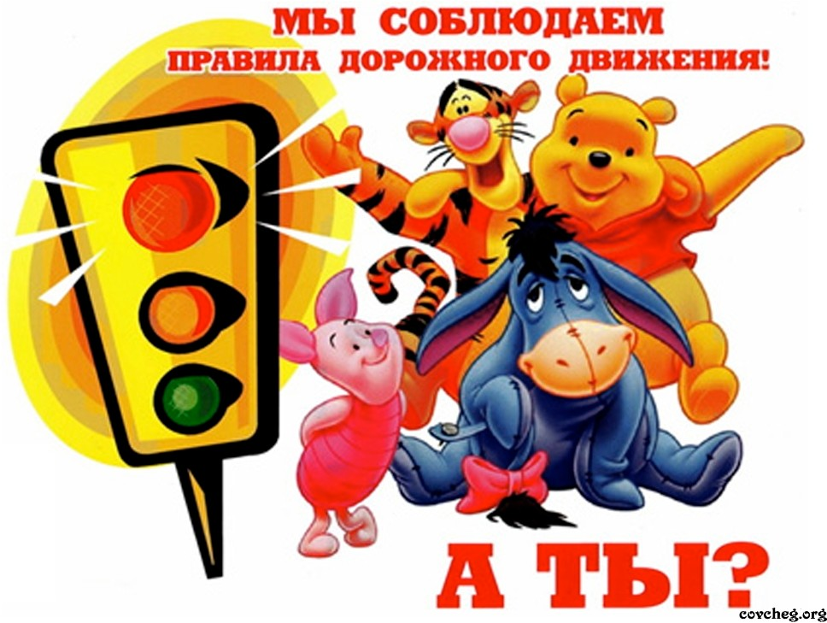

Памятка для родителей.

«Что могу сделать я?»

Быть примером для своего ребенка в поведении на дороге, как пешеход и как водитель.
- Пристегиваться в машине. Всегда.
- Использовать автокресло или ремень (по возрасту) для ребенка. Всегда.
- Купить себе и ребенку фликеры (светоотражатели) на одежду. Актуально в темное время суток и зимой.
- Изучать и использовать новую информацию о безопасности детей на дорогах.
- Учить своего ребенка тому, что именно от его поведения и образа мысли зависит его жизнь и жизнь других людей, участников дорожного движения.

Сказка «О заветных огоньках»

В одном прекрасном старом городе повстречались на перекрестке три огонька: красный, желтый и зелёный. Завязался между ними спор о том, какой из огоньков самый важный.
Похваляется красный цвет твёрдым голосом:
- Я, красный, самый важный – цвет костра, пожара. Как меня увидят люди – знают, что впереди тревога, опасность.

Тут же его старается переубедить желтый цвет, произнося слова с уверенностью:
- Нет, я, жёлтый цвет, важнее. Мой цвет – цвет солнца. А оно может быть и другом, и врагом. Поэтому я предупреждаю: «Будь осторожен! Внимание! Не торопись!».

Сразу в спор встревает и зелёный цвет, говоря спокойным голосом:
- Друзья огоньки, прекратите спорить! Это я – самый важный – цвет травы, леса, листьев. Я напоминаю всем о безопасности и спокойствии.

Так и продолжался бы на перекрёстке города спор заветных огоньков, если бы не вмешался одинокий герой, грустно стоявший у обочины дороги. У него имелись три глаза, но они не имели цвета. Вот что он сказал:
- Друзья, ваш спор бессмыслен! Каждый из вас – очень яркий цвет, и каждый имеет очень важный смысл и значение. Давайте дружить! Мы всегда будем вместе и станем помогать всем здесь, на перекрёстке улиц.
Заветные огоньки очень обрадовались. Наконец они все нашли себе прекрасное применение. И вот с тех давних пор на перекрёстке большого старого города управляют автомобильным транспортом и пешеходами заветные друзья – огоньки и их друг светофор.

Регулирует движенье Сложное приспособленье Под названьем СВЕТОФОР. Вот же он!
Загорелся красный свет,
Это значит – хода нет.

Светофор сигналит строго:
«Не ходите на дорогу!» Если жёлтый свет горит, Подождать он нам велит. А когда горит зелёный,
Это значит – путь свободный.

Светофор нам говорит:
«Переход для вас открыт!»

